**Les diagrammes de séquence**

* **Diagramme de séquence de création de tocken**

Le diagramme illustre la procédure par laquelle un utilisateur obtient un **token d’authentification** pour accéder aux services sécurisés de l’API.

1. L’utilisateur envoie son **email et mot de passe** via l’interface (UI).
2. L’API transmet la requête à la **logique métier** .
3. La couche métier interroge la base via le **DAO utilisateur** pour vérifier si l’utilisateur existe déjà.
   * **S’il n’existe pas**, il est créé dans la base, puis un **nouveau token** est généré et sauvegardé par le **DAO Token**.
   * **S’il existe**, la couche métier vérifie via le **DAO Token** si un **token encore valide** est présent.
     + Si oui, ce token est retourné.
     + Sinon, un **nouveau token** est généré et sauvegardé.
4. Le token (nouveau ou existant) est renvoyé à l’utilisateur sous forme de réponse JSON.

Ce mécanisme garantit qu’un utilisateur dispose toujours **d’un seul token actif valide**, ce qui évite les doublons et renforce la sécurité.

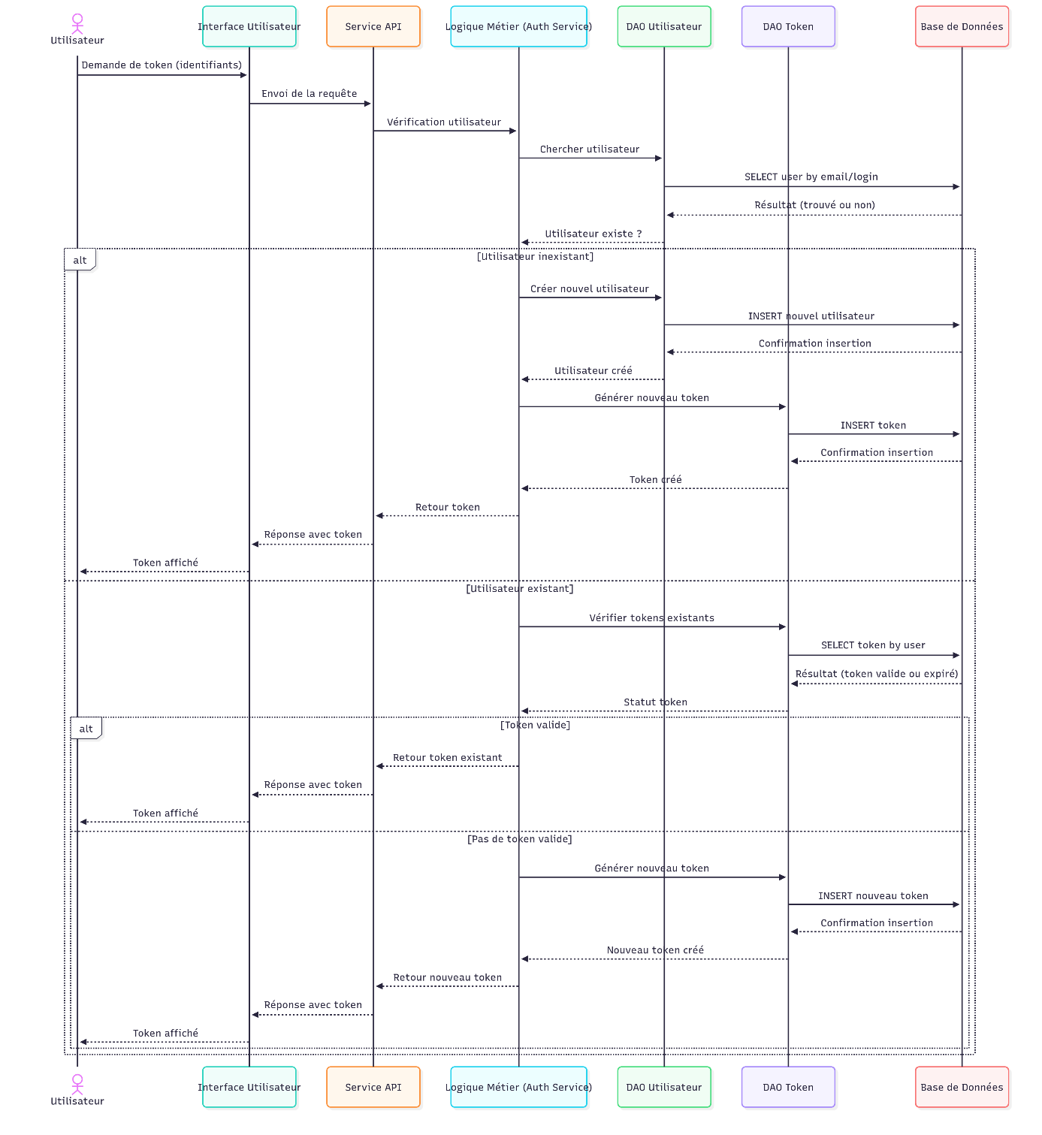

Figure 1: séquence de création de tocken

* **Diagramme de séquence de création d’un QR Code suivi**

Le diagramme illustre les étapes par lesquelles un utilisateur peut créer un QR code suivi via l’API, tout en garantissant que seul un **token valide** autorise l’opération.

1. **Demande utilisateur** :  
   L’utilisateur envoie depuis l’interface (UI) sa requête de création de QR code, comprenant l’**URL finale** et son **token d’authentification**.
2. **Transmission à l’API** :  
   L’API reçoit la demande et la transmet à la **logique métier** , qui est responsable des règles de création de QR code.
3. **Vérification du token** :  
   La logique métier interroge la **couche DAOUserToken** pour vérifier que le token :
   * **existe** dans la base,
   * **n’est pas expiré**.
   * **Si le token est invalide ou inexistant**, l’opération est interrompue et l’API retourne une **erreur 401 Unauthorized** à l’utilisateur.
   * **Si le token est valide**, l’opération continue.
4. **Création et enregistrement du QR code** :  
   La logique métier appelle la **couche DAOQRCode** pour créer un nouveau QR code avec un **tracking_id unique** lié à l’utilisateur et à l’URL.  
   Le QR code est sauvegardé en base de données.
5. **Génération de l’image et retour à l’utilisateur** :  
   Une fois le QR code enregistré, l’API renvoie à l’utilisateur :
   * l’**image du QR code**,
   * le **tracking_id**, qui permettra de suivre les scans ultérieurs.

Figure 2: séquence de création d'un qr code suivi

